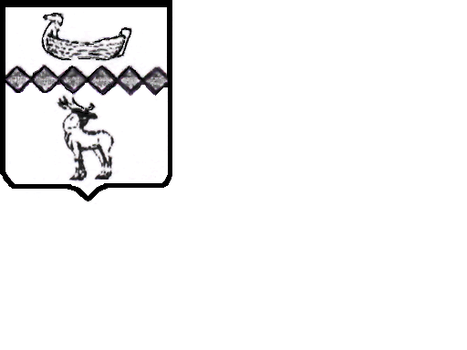

Российская Федерация

Новгородская область Парфинский район

Администрация ПОЛАВСКОГО СЕЛЬСКОГО ПОСЕЛЕНИЯ

ПОСТАНОВЛЕНИЕ

от 24.12.2020 № 84

п.Пола

**О внесении изменений в Порядок**

**проведения антикоррупционной**

**экспертизы нормативных правовых**

**актов (проектов нормативных правовых**

**актов) Администрации Полавского**

**сельского поселения**

В соответствии с Федеральным законом от 17 июля 2009 года № 172-ФЗ "Об антикоррупционной экспертизе нормативных правовых актов и проектов нормативных правовых актов"

**ПОСТАНОВЛЯЮ:**

1. Внести изменения и дополнения в Порядок проведения антикоррупционной экспертизы нормативных правовых актов (проектов нормативных правовых актов) Администрации Полавского сельского поселения, утвержденный постановлением Администрации Полавского сельского поселения от 30.11.2018 № 109 дополнив разделом 6 Порядка следующего содержания:

«6. Взаимодействие с прокуратурой Парфинского района

Копии проектов нормативных правовых актов Администрации сельского поселения направляются в прокуратуру Парфинского района для изучения и внесения, в случае необходимости, замечаний не менее чем за 5 дней до дня принятия нормативных правовых актов Администрации сельского поселения.

После принятия постановлений и распоряжений Администрации сельского поселения их копии направляются в прокуратуру Парфинского района до 5 числа следующего за отчётным месяцем, в котором были приняты данные нормативные правовые акты.».

2. Опубликовать решение в информационном бюллетене «ИнформПола» и разместить на официальном сайте Администрации сельского поселения в информационно-телекоммуникационной сети «Интернет».

**Глава сельского поселения С.М. Петров**